ОСОБЕННОСТИ ПРОЕКТИРОВАНИЯ ДОРОГ, В СЛОЖНЫХ ПРИРОДНЫХ УСЛОВИЯХ

§ XXVIII.1. ОСОБЕННОСТИ ПРОЛОЖЕНИЯ ТРАССЫ
В РАЙОНАХ РАСПРОСТРАНЕНИЯ
ВЕЧНОМЕРЗЛЫХ ГРУНТОВ
Вечномерзлыми (многолетнемерзлыми) называют грунты, содержащие замерзшую воду и имеющие температуру ниже 0° С в течение длительного периода времени,, измеряемого десятками тысячелетий. Вечномерзлые грунты распространены на 47% территории СССР, они занимают большую часть его азиатской территории (рис. XXVIII.1). Мощность слоя мерзлых грунтов возрастает к северу страны и у берегов Северного Ледовитого океана превышает 500 м.
В мерзлой толще грунтов всегда содержится лед – от кристаллов в порах между грунтовыми частицами и тонких прослоек между структурными агрегатами до толстых ледяных жил в трещинах мерзлого грунта и погребенных слоев льда. При оттаивании содержащие лед мерзлые грунты оказываются избыточно увлажненными, а возведенные на них сооружения претерпевают значительную осадку.
Многолетние наблюдения за вечной мерзлотой показывают, что она постепенно, хотя и очень медленно, отступает к северу. Поэтому вечную мерзлоту около южной границы ее распространения иногда называют деградирующей.
Верхний слой грунта, который в теплое время года оттаивает, а зимой вновь замерзает, называют деятельным слоем. Если он соединяется с поверхностью вечной мерзлоты, последнюю называют сливающейся.
Глубина оттаивания грунта определяется его теплопроводностью и количеством поступающего в него тепла. В каждом конкретном месте толщина деятельного слоя зависит от рельефа местности и экспозиции склонов, от состава и влажности грунтов, растительного покрова и климатических факторов. На южных склонах грунт оттаивает на большую глубину, чем на северных. Глинистые грунты имеют большую теплопроводность, чем, например, торфяники. Поэтому в большинстве случаев вблизи от поверхности торфяно-моховых болот — «марей» залегают мерзлые грунты. Растительность, особенно моховой покров и кустарники, затеняя грунт, способствуют тому, что в таких местах вечная мерзлота расположена значительно ближе к поверхности грунта, чем на открытых местах. Средние толщины деятельного слоя для СССР указаны в табл. XXVIII.1.
В зависимости от условий климата, рельефа, грунтов и растительности различают несколько видов залегания вечной мерзлоты по глубине и в плане (рис. XXVIII.2).
Мерзлые грунты водонепроницаемы. Поэтому в нижней части деятельного слоя происходит накопление воды от таяния льда, образующегося в результате процессов зимней миграции влаги и от проникания дождевых и талых вод. Избыток воды просачивается через толщу деятельного слоя, стекая от поверхности мерзлого грунта. В зоне, примыкающей к поверхности вечномерзлого грунта, грунт всегда имеет повышенную влажность (рис. XXVIII.3).
Постройка дороги вносит изменения в природный режим вечномерзлых грунтов. Влияние этих изменений нельзя недоучитывать, принимая те или иные проектные решения. Вырубка на придорожной полосе деревьев и кустарников и удаление или повреждение мохового покрова способствует увеличению мощности деятельного слоя. При оттаивании пылеватые льдонасыщенные вечномерзлые грунты из практически твердого состояния переходят в разжиженное, растекаясь под действием собственного веса. Поэтому часто откосы" выемок, устроенных в зимнее время, весной, оттаивая, сплывают на дорогу. Оттаивание мерзлых оснований под насыпями в зависимости от количества льда, содержащегося в грунте, вызывает дополнительные осадки или полное расползание насыпей.
Разрушениям способствует то обстоятельство, что поверхность протаявшего под дорогой вечномерзлого грунта имеет вогнутое очертание. Это вызывает скапливание грунтовой воды, ускоряющей дальнейшее оттаивание. На участках с близким к поверхности расположением мощных слоев льда при таянии могут возникать провальные озера (термокарстовые явления). В отдельных случаях возведение насыпей может вызвать поднятие вечной мерзлоты.
Трассу автомобильных дорог в зоне распространения вечномерзлых грунтов следует по возможности прокладывать по участкам с наиболее благоприятными условиями грунтов и рельефа, отдавая преимущество сухим местам, на которых изменение режима вечной мерзлоты и оттаивание грунтов не отражаются на устойчивости земляного полотна.

Таблица XXVIII.1

Грунты деятельного слоя | Мощность деятельного слоя, м
 | В районах крайнего Севера | В Южных районах распространения мерзлых толщ
Песчанные | 1,0 – 1,8 | 2,5 – 4,5
Глинистые и торфяно-болотные | 0,4 – 1,2 | 1,0 – 2,5

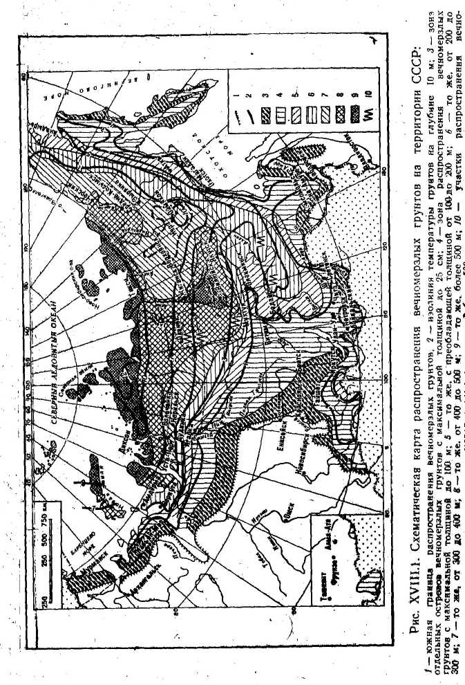

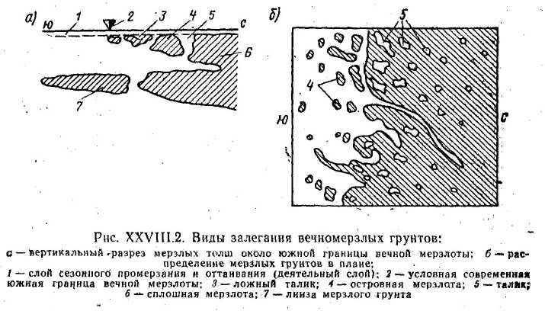

Применительно к условиям зоны распространения вечномерзлых грунтов целесообразно различать следующие типы местности:
сухие места с обеспеченным поверхностным стоком — каменистые возвышенности, крутые склоны сопок, участки с близким залеганием коренных скальных пород или сложенные на глубину 10 м и более каменистыми, гравелиетыми и песзд-ными сухими грунтами, а также супесчаными и непросадочными глинистыми грунтами без ледяных прослоен (влажность менее 0,77 от предела текучести). Строительные свойства таких грунтов не меняются при замерзании и оттаивании. При обеспеченном стоке мощность деятельного слоя на таких участках бывает не менее 2,5 м;
сырые места с избыточным увлажнением в отдельные периоды года – пологие склоны гор южной экспозиции, плоские водоразделы, сложенные песчаными и глинистыми малопросадочными грунтами с относительной влажностью 0,77 – 1 от предела текучести. При необеспеченном поверхностном стоке летнее оттаивание не превышает 1 – 2,5 м;
переувлажненные (мокрые) места — мари, заболоченные тальвеги и пониженные места рельефа с развитым мохоторфяным покровом, с необеспеченным водоотводом и избыточным увлажнением. Грунты глинистые, сильнопросадочные с влажностью выше границы текучести, содержащие линзы льда толщиной более 10 см. Летнее оттаивание не превышает 1 м.
Дороги следует стремиться прокладывать в насыпях с рабочими отметками, гарантирующими снегонезаносимость. Выемки допустимы лишь в скальных породах и в сухих грунтах.

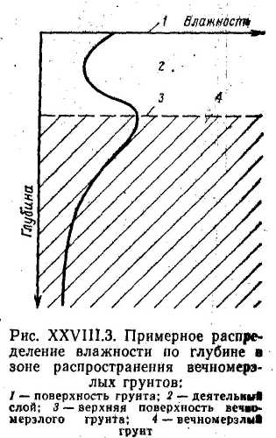

§ XXVIII.2. КОНСТРУКЦИЯ ЗЕМЛЯНОГО ПОЛОТНА ДОРОГ В РАЙОНАХ ВЕЧНОЙ МЕРЗЛОТЫ
Конструкция земляного полотна автомобильных дорог в зоне вечномерзлых грунтов должна учитывать изменения вводно-теплового режима придорожной полосы, вносимые строительством и последующей эксплуатацией дороги.
В зависимости от климатических условий района строительства, рельефа местности, состава и льдонасыщенности грунта должен быть обеспечен один из следующих температурных режимов мерзлого грунта в основании земляного полотна:
сохранение вечномерзлых грунтов в основаниях в течение всего периода эксплуатации дороги;
частичное оттаивание мерзлого грунта на величину, определяемую расчетом;
оттаивание мерзлого грунта до начала строительства дороги до глубины, на которой он уже не влияет на работу земляного полотна и осушение придорожной полосы.
Первый способ находит применение при третьем типе местности, сильнольдистых глинистых грунтах и низкотемпературной вечной мерзлоте, когда оттаивание может привести к просадке и разрушению насыпей. На всей придорожной полосе сохраняют моховой и растительный покров. Лесные просеки ограничивают шириной насыпи по низу.
Дорогу проектируют в насыпях, сооружаемых из неподверженных пучению песчаных и супесчаных грунтов, крупнообломочных горных пород и привозных глинистых грунтов. Преимущественное распространение первый способ имеет в северных районах страны, на переувлажненных местах с высоким уровнем вечномерзлых грунтов, имеющих обычно мощный моховой покров.
После постройки насыпи уровень вечной мерзлоты повышается, и она достигает подешвы насыпи. Необходимо, однако, учитывать, что возможные изменения водно-теплового режима грунтов в процессе эксплуатации придорожной полосы, например вырубка леса и уничтожение мохового покрова, будут неизбежно отражаться на состоянии дороги, вплоть до полного ее разрушения.
Второй способ рекомендуется для сырых мест с низкотемпературной вечной мерзлотой с малольдонасыщенными глинистыми и песчаными грунтами с влажностью менее предела текучести (просадочность от 3 до 10%). Под земляным полотном допускается частичное оттаивание грунта, величину которого контролируют расчетом. При этом граница мерзлых грунтов должна иметь под насыпью выпуклое очертание. Насыпи можно возводить из местных грунтов, добываемых в придорожных резервах.
При проектировании земляного полотна по первому и второму способам выемок следует избегать. При неизбежности их устройства должен быть обеспечен надежный отвод воды, откосам приданы пологие уклоны, а на откосах ив земляном полотне уложены по расчетам надежные теплоизоляционные слои.
Третий способ, применяемый в южных районах зоны, с высокотемпературной сплошной и островной мерзлотой предусматривает максимальное оттаивание и осушение грунтов придорожной полосы. За год до возведения земляного полотна на полосе отвода удаляют растительность и мохо-торфяной слой, обеспечивают поверхностный водоотвод.
Для возведения насыпей используют преимущественно местные несвязные песчаные, супесчаные и обломочные грунты. При сохранении под насыпью мохового покрова нижний слой толщиной 0,3 – 0,5 м целесообразно устраивать из грунтов с камнями крупностью не более 10 см. Глинистые грунты, влажность которых не превышает 1,2 м от оптимальной, разрешается использовать только в средней части насыпи при летнем производстве работ и хорошем качестве уплотнения. Верхнюю часть насыпей не менее чем на 0,5 м отсыпают из дренирующих грунтов, щебня или гравия.
При обосновании необходимой высоты насыпи наряду с обычными требованиями снегонезаносимости и возвышения над источниками увлажнения необходимо учитывать также обеспечение заданного температурного режима вечной мерзлоты. При этом исходят из упрощенной схемы температурных расчетов.
При сохранении вечной мерзлоты, насыпь на скальных, супесчаных или глинистых грунтах, имеющих оптимальную влажность, должна оттаивать на полную высоту только к наступлению морозного периода. В нормативных документах имеются составленные по данным наблюдений карты изолиний нормативных глубин сезонного оттаивания (деятельного слоя) различных грунтов в зоне вечной мерзлоты (рис. XXVIII.4).
Высота насыпи должна быть равна толщине слоя промерзания с введением поправок на условия оттаивания, т. е.

$H_{нас}=H_{p}m_{t}K_{p}K_{w},$ (XXVIII.1)

Где $H_{p}$ - нормативная глубина оттаивания в грунте, из которого отсыпают насыпь; $m_{t}$ - коэффициент, учитывающий поглощение тепла покрытием (1,05 для цементобетонных, 1,1-1,6 для покрытий с применением органических вяжущих); $K_{p}$ - коэффициент дополнительного притока тепла в основание, учитывающий влияние откосов насыпи и вырубки при постройке дороги просеки. Значения $K_{p}$ меняются в зависимости от климатического района в сравнительно малых пределах 1,16-1,22; $K_{w}$ – коэффициент, учитывающий влияние влажности грунта на глубину протаивания основания. Величина его может найдена по эмпирической формуле 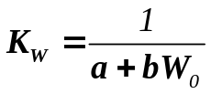; W₀ – влажность грунта, %; а – эмпирическая величина, приближенно равная, для всех грунтов 0,90; b – коэффициент, учитывающий вид грунта; для песчано-гравийных грунтов b = 0,018, для супесчаных и суглинистых грунтов b = 0,007.
При проектировании дороги с частичным оттаиванием придорожной полосы учитывают уплотнение оттаявшего грунта, происходящее в процессе эксплуатации дороги под действием веса насыпи и проходящих автомобилей, а также зимнее вспучивание и последующую осадку, которые нарушают ровность дорожных одежд и могут явиться причиной их разрушения (рис. XXVIII.5).
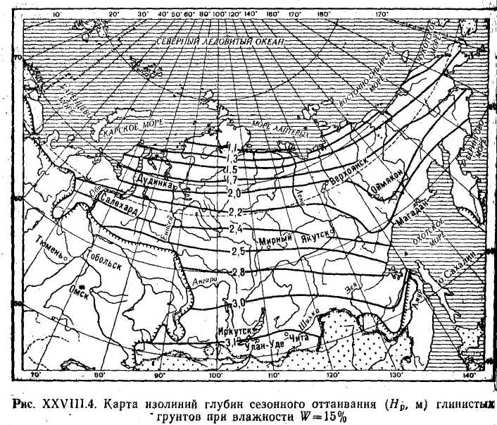

В процессе осадки насыпи, затягивающейся на ряд лет, происходит выжимание избытка воды в результате фильтрационной консолидации. При осадке насыпи на величину 5 (до уровня I) и поднятии верхнего уровня вечномерзлого грунта на величину δ (до уровня II мощность деятельного слоя H_{д.с} уменьшается до величины 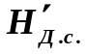.
Глубину прлотаивания под насыпью необходимо ограничивать величиной, при которой сезонное уплотнение и вспучивание основания при промерзании и оттаивании не превысят допустимой для дорожной одежды величины f_{доп} (см. § VII.3). По данным наблюдений f_{доп} составляет для цементобетонных покрытий 2 см, асфальтобетонных 4, облегченных усовершенствованных 6 – 8 и покрытий переходных и низших типов 10 – 15 см.

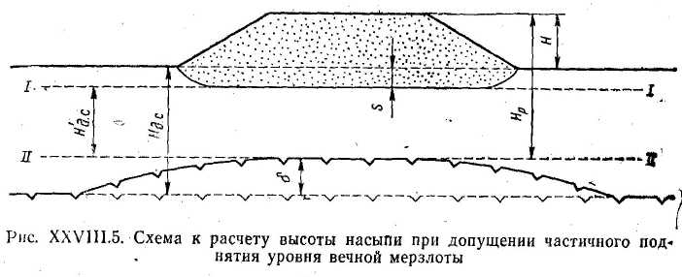

Величина сжатия слоя мерзлого грунта h после оттаивания под нагрузкой может быть определена по упрощенной зависимости

$S_{отт}=eh,$ (XXVIII.2)

где е – коэффициент относительной осадки мерзлого грунта при оттаивании, зависящей от состава и влажности грунта и степени его уплотнения. Величины коэффициента е, изменяющиеся в пределах 0,01-0,25, приведены в нормативной литературе.

Точная величина осадки льдонасыщеного грунта под насыпью может быть в каждом конкретном случае рассчитана методами механики мерзлых грунтов.
Отсюда допустимая толщина слоя талого грунта под насыпью в
летний период:
${H´}_{д.о}=\frac{f_{доп}}{e},$ (ХХVIII.3)

Грунт, подстилающий насыпь, имеет меньшую теплопроводность, чем материал насыпи, отсыпаемой обычно из песчаных и скелетных грунтов. Средняя скорость оттаивания грунта насыпи составляет:
$$ϑ_{нас}=\frac{Н_{р}}{τ}$$

а грунта основания
$$ϑ_{осн}=\frac{H_{д.с}}{τ}$$
где$Н_{р}$ и $H_{д.с}$ - нормативные глубины оттаивания грунтов насыпи и основания, принимаемые по картам, м;$τ$ - продолжительность теплого времени года.

Поэтому слой грунта основания толщиной h_{Д.С.} эквивалентен в отношении глубины промерзания слою насыпи толщиной:
$$h_{н}=h_{д.о}\frac{H_{p}}{H_{д.с}}$$

и, следовательно, оставляемый под насыпью слой талого грунта соответствует по теплопроводности слою грунта насыпи толщиной

$$H_{{нас}_{экв}}={H´}_{д.с}\frac{H_{p}}{H_{д.с}}=\frac{f_{доп}}{e}∙\frac{H_{p}}{H_{д.с}}$$

Необходимая высота насыпи

$H=H_{p}-S-\frac{f_{доп}}{e}∙\frac{H_{p}}{H_{д.с}}$. (ХХVIII.4)

Учитывая, как и при выводе уравнения (XXVIII.4) влияние местных условий на прогревание насыпи, получаем окончательную формулу для расчетов
$H=H_{p}\left(1-\frac{f_{доп}}{H_{д.с}}\right)m_{t}K_{г}-S.$ (XXVIII.5)

Если при проектировании земляного полотна предусматривается осушение дорожной полосы с удалением растительного покрова, то в зоне деградирующей вечной мерзлоты после оттаивания и просыхания дорожной полосы можно назначать высоту насыпи из обычных соображений как во II дорожно-климатической зоне.
Если к моменту возведения земляного полотна осушение не успеет полностью произойти, высоту насыпи назначают таким образом, чтобы осадки насыпи S при фильтрационной консолидации не превышали указанных выше величин предельной допустимой неровности покрытий.
Величина сжатия слоя мерзлого грунта после оттаивания согласно приведенной выше зависимости (XXVIII.2)

$$S=eH_{расч}$$
Толщина оттаявшего слоя, дающего деформацию S, равная 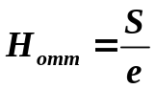, эквивалентна слою грунта насыпи

$$H_{экв}=\frac{H_{p}m_{t}K_{г}S}{H_{д.с}e}$$

Отсюда необходимая высота насыпи

$H=H_{p}m_{t}K_{г}-\frac{H_{p}m_{t}K_{г}S}{H_{д.с}e}$. (XXVIII.6)

Назначая рабочие отметки, следует учитывать, что моховой и торфяной покровы уплотняются под насыпью на 40 – 50% от толщины, замеренной при изысканиях.
Поэтому при разбивке насыпей во время строительства к расчетной высоте, определенной по формуле (XXVIII.6), необходимо добавлять величину сжатия растительного покрова.
При сохранении вечномерзлых грунтов в основании для предохранения мохового покрова от разрушения в нижнем слое насыпи целесообразно устраивать прослойки из дренирующих грунтов мелких фракций (50 – 100 см) толщиной 0,3 – 0,5 м (рис. XXVIII.6, а).

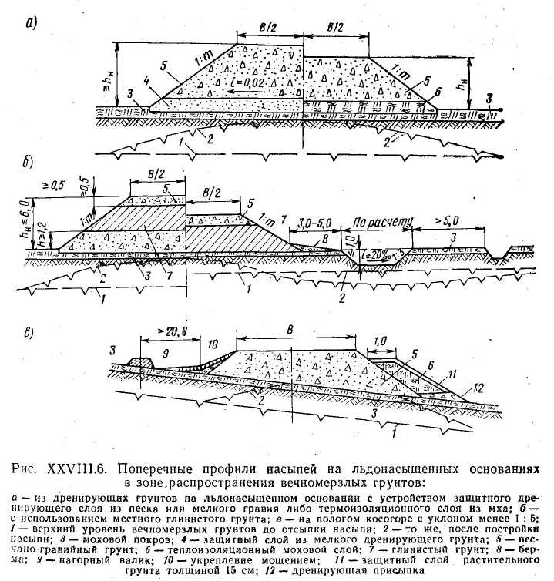

В среднюю часть насыпи может быть помещен местный глинистый грунт (XXVIII.6, б). Верхний слой насыпи для предотвращения пучинообразования не менее чем на 0,5 м следует отсыпать из песка, щебня или гравия. На косогорных участках низовые откосы защищают от протаивания устройством теплоизоляционных присыпок (рис.XXVIII.6,e).
Не разрешается устраивать нагорные канавы, которые могут стать причиной глубокого протаивания и возникновения термокарстовых процессов. Для перехвата стекающей по склону воды отсыпают нагорные валы, вдоль которых вода отводится к пониженным местам.
При допущении частичного оттаивания грунта для возведения насыпей можно использовать местные глинистые грунты придорожной полосы, закладывая притрассовые резервы или карьеры. Глинистый грунт можно отсыпать непосредственно на моховой и растительный покров, за исключением участков застоя воды или подтопления паводковыми водами.

Устройство выемок в зоне вечной мерзлоты допускается на участках с благоприятными грунтово-гидрологическими условиями при отсутствии в грунте ледяных линз и прослоек. В этом случае используют типовые поперечные профили.
При необходимости устройства выемок в сложных грунтово-гидрологических условиях, чего следует всячески избегать, им придают пологие откосы, защищаемые теплоизоляционными слоями (рис.XXVIII.7).
Пылеватые пучинистые грунты в основаниях заменяют дренирующим устойчивым материалом. Обеспечивают тщательный отвод воды из выемки и дренирующего слоя.
Высота насыпей, определенная по расчету на оттаивание льдонасыщенного основания, может быть уменьшена путем закладки в теле насыпи теплоизоляционных слоев. Долгое время теплоизоляцию устраивали только из местных подручных материалов – торфа, мха, древесной щепы, а на железных дорогах из топочных шлаков. Все эти теплоизоляционные слои эффективны только в сухом состоянии. Насыщение водой значительно повышает их теплопроводность, а в ряде случаев совершенно уничтожает их действие. Поэтому при устройстве теплоизоляции земляного полотна необходимо принимать меры по защите слоев от поверхностной и грунтовой влаги и обеспечивать из них отвод воды.
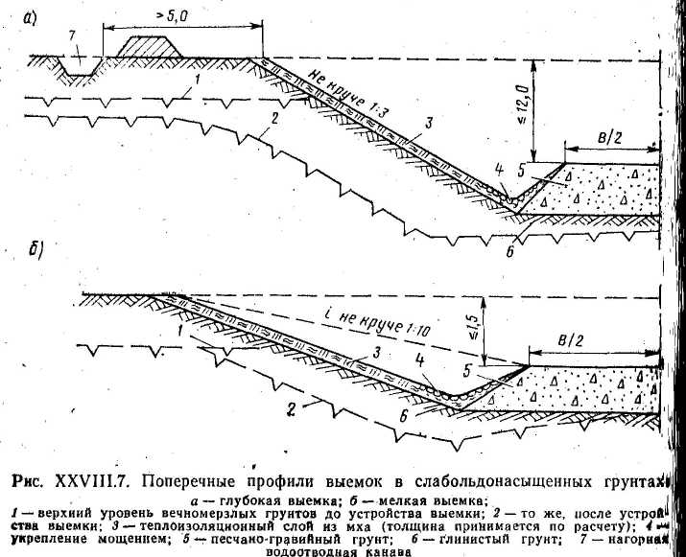

В настоящее время широкое применение находят искусственные пористые теплоизоляционные материалы – пенопласт, полиуретан, полистирол. При сравнительно малой толщине слоев (5 – 10 см) уложенные в нижней части земляного полотна они уменьшают глубину оттаивания в 1,5 – 2 раза, причем высота насыпей может быть уменьшена до 0,6 – 1,0 м, если это не противоречит требованиям борьбы с снежными заносами.
Толщина изоляционных слоев должна быть обоснована теплотехническими расчетами, на основании которых устанавливают глубину промерзания и оттаивания в зависимости от факторов, влияющих на скорость теплопередачи в грунте. К этим факторам относятся теплофизические свойства грунтов, температурный режим воздуха, тепловой поток из глубинных слоев грунта и теплоизоляционные слои на поверхности грунта.
Были предложены различные методы расчета скорости оттаивания грунтов. Однако попытки точного решения задачи о скорости изменения температур во влажном грунте на разных глубинах приводят к громоздким решениям, которые все же не учитывают ряда факторов: прихода и ухода тепла с водой, охлаждение земляного полотна ведром, влияние затенения и т. д. Большое количество входящих в предлагаемые зависимости расчетных констант и параметров в связи с отсутствием их надежных значений и методов определений сильно снижает кажущуюся точность сложных решений. Если учесть к тому же, что при расчетах приходится исходить из средних многолетних температур, от которых в отдельные годы могут наблюдаться значительные отклонения, то вполне оправдано применение упрощенных инженерных методов расчета.
Из их числа наиболее распространенным является метод проф. В. С. Лукьянова. В его основу положены следующие допущения: температура наружного воздуха постоянна; грунт однороден; температура изменяется в грунте от поверхности до нижней границы талого слоя – глубины, на которой температура равна нулю, по закону прямой линии; теплоизоляционные слои на поверхности мерзлого грунта при расчете промерзания или оттаивания приводятся к эквивалентному слою грунта; тепловой поток из глубинных слоев грунта постоянен.
Следует отметить, что допущение постоянной температуры воздуха не препятствует учету ее фактического изменения в течение года. Для этого криволинейную эпюру изменений температуры во времени нужно заменить ступенчатой и расчеты скорости промерзания проводить последовательно применительно к коротким отрезкам времени.
Рассмотрим процесс оттаивания мерзлого грунта, на поверхности которого уложен теплоизоляционный слой (или дорожная одежда) толщиной l (рис. XXVIII.8).
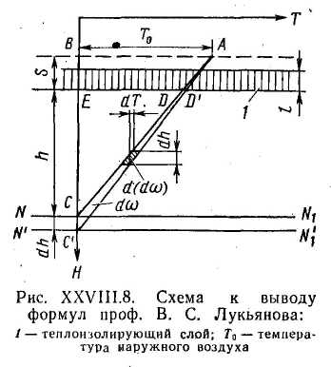
Этот слой при расчете оттаивания в дальнейшем заменяется слоем мерзлого грунта s, эквивалентным по величине термического сопротивления сопротивлению термоизоляционных слоев и теплообмену поверхности земли с воздухом.
Обозначим через α коэффициент теплоотдачи к поверхности земли, характеризующий количество тепла, Передаваемого за единицу времени через единицу поверхности контакта грунта с воздухом при разности их температур 1°. Коэффициент теплоотдачи α имеет размерность ккал/(м²·ч·град).
Можно считать, что при отсутствии ветра или в местах, укрытых от ветра, α = 10, при ветреной погоде α = 20.
Обозначим через λ коэффициент теплопроводности – количество тепла, проходящего в единицу времени через единицу площади ограничивающей поверхности при падении температуры на 1° на единицу толщины слоя. Коэффициент λ имеет размерность ккал/(м²·ч·град).
Полное термическое сопротивление теплообмену воздуха с поверхности земли и сопротивление прикрывающего грунт изолирующего слоя толщиной l равно:
$$R=\frac{1}{α}+\frac{1}{λ}$$

Грунт, имеющий коэффициент теплопроводности λ₀, будет иметь равное термическое сопротивление при толщине слоя

$s=Rλ_{0}=λ_{0}\left(\frac{1}{α}+\frac{1}{λ}\right).$ (XXVIII.7)

При расчетах на оттаивание грунтов λ₀ следует брать для грунтов в незамерзшем состоянии, при расчетах на промерзание – в замороженном.
Если термоизоляция многослойная, формула принимает вид:

$s=λ_{0}\left(\frac{1}{α}+\sum_{i=0}^{l=n}{\frac{l_{i}}{λ_{i}}}\right)$, (XXVIII.8)

где $l_{i}$ - толщина отдельных слоев изоляции.
Начальное распределение температур на рис. XXVIII.8 обозначено прямой АС. Нулевая изотерма, условно принимаемая при рас чете за границу между мерзлым и талым грунтом, соответствует линий NN₁.
Пусть за промежуток времени dt граница промерзания переместится на величину dh в положение N'N'₁. При этом прямая распределений температуры в мерзлом грунте займет положение АС, площадь треугольника ABC увеличится на величину dω.
Согласно законам теплопередачи количество теплоты, проходящее за единицу времени через единицу поверхности, ограничивающей грунтовые массивы, выражается зависимостью

$q=\frac{λ_{0}T_{0}}{s+h}$, (XXVIII.9)

где $λ_{0}$ - коэффициент теплопроводности талого грунта; $Т_{0}$ – температура воздуха, °С; $\frac{1}{s+h}$ - температурный градиент.

Поступление в мерзлый грунт тепла за период времени dt с 1 м² поверхности раздела между талым и мерзлым грунтом слагается из:
- тепла, поступившего в нижние слои грунта:

$$q_{1}=qdt;$$

- скрытой теплоты, потребовавшейся для оттаивания воды в объеме 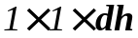. Это количество тепла равно

$$q_{2}=Qdh,$$

где $Q$ - количество воды, находящейся в единице объема грунта, умноженное на 80 (ккал/кг).
$$Q=ρω_{0}δ_{0},$$

где $ρ$ - скрытая теплота, расходуемая на оттаивание 1 кг воды;$δ_{0}$ - плотность скелета грунта; $ω_{0}$ - влажность грунта, % по массе, за вычетом процента воды, сохраняющейся в грунте в жидком состоянии при отрицательных температурах.

3) теплоты, потребовавшейся на нагревание верхнего слоя талого грунта, т. е. на перемещение прямой распределения температур из положения АС в положение АС'. Это количество тепла равно сумме теплоемкостей всех элементов нагреваемого слоя, умноженной на величину повышения их температур.
Изменение содержаний тепла в любом выделенном в оттаявшем грунте элементарном слое толщиной dh и площадью 1 м² при изменении температуры на dT равно c·dh·dT, где с – объемная теплоемкость грунта.
Но согласно рис. XXVIII.8 dh·dT=d (dω), и, следовательно, суммарное поглощение теплоты при нагревании оттаявшего слоя равно произведению теплоемкости с на приращение площади dω. При этом пренебрегают поглощением тепла слоем изоляции и учитывают только промерзший слой грунта h за период dt. Площадь определяют из разности площадей треугольников АСС' и ADD'

$$dω=\frac{1}{2}T_{0}\left[1-\frac{s^{2}}{{(s+h)}^{2}}\right]dh.$$

Отсюда поглощение тепла оттаявшим грунтом при повышении его температуры
$$q_{3}=cdω=\frac{1}{2}cT_{0}{\left[1-\frac{s^{2}}{{(s+h)}^{2}}\right]}^{´}dh.$$

Поскольку суммарное поглощение тепла при оттаивании вечно мерзлого грунта равно его поступлению с поверхности

$$q=q_{1}+q_{2}+q_{3},$$
или $\frac{λ_{0}T_{0}}{h+s}-dt=qdt+Qdh+\frac{1}{2}cT_{0}{\left[1-\frac{s^{2}}{{(s+h)}^{2}}\right]}^{´}dh. (XXVIII.10)$

Разделяя переменные и интегрируя выражение (XXVIII.10) в пределах от 0 до t и от 0 до h , получаем искомое выражение для определения скорости оттаивания или промерзания

$$l=\left(Q+\frac{cT_{0}}{2}\right)\left[\frac{λ_{0}T_{0}}{q^{2}}\ln{\frac{λ_{0}T_{0}-qs}{λ_{0}T_{0}-q(h+s)}}-\frac{h}{q}\right]-\frac{cs^{2}}{2λ_{0}}\ln{\frac{{\left(h+s\right)(λ}_{0}T_{0}-qs)}{s\left[λ_{0}T_{0}-q(h+s)\right]}}.$$

(XXVIII.11)

Как показали сравнительные расчеты, второй член полученного уравнения оказывает малое влияние на величину t и может быть опущен. Поэтому для определения скорости оттаивания или промерзания грунта можно пользоваться упрощенным выражением:

$$h=\left(Q+\frac{cT_{0}}{2}\right)\left(\frac{λ_{0}T_{0}}{q^{2}}\ln{\frac{λ_{0}T_{0}-qs}{λ_{0}T_{0}-q(h+s)}}-\frac{h}{q}\right)$$
(XXVIII.12)

Из формулы (XXVIII. 12), если принимать в ней различные параметры равными нулю, можно получить простые формулы, известные из литературы. При q = 0, s = 0; и c = 0, получается формула Стефана, предложенная первоначально для оценки скорости нарастания льда в стоячих водоемах:

$$t=\frac{Qh^{2}}{2λ_{0}T_{0}}$$
(XXVIII.13)

Формулу (XXVI11.13) можно с достаточной точностью использовать в теплотехнических расчетах при проектировании автомобильных дорог.
При конструировании теплоизоляции из нескольких слоев, а также при учете влияния различных слоев дорожной одежды необходимо приводить эти слои к эквивалентным по теплопередаче слоям грунта.
Используя формулу Стефана и приравнивая выражения для двух разных материалов, можно получись зависимость:

$$h_{1}=h_{2}\sqrt{\frac{Q_{2}λ_{1}}{Q_{1}λ_{2}}}$$
(XXVIII.14)

В этом случае под Q следует понимать основной источник поглощения тепла при оттаивании. Для грунта им будет скрытая теплота плавления содержащейся в нем воды, для теплоизоляционных слоев – теплоемкость.

